杭州少儿艺术团体育表演团武术队简介

杭州少儿艺术团体育表演团武术队成立于1985年，隶属于杭州市教育局与杭州青少年活动中心共同组建的杭州市中小学生艺术团所属的杭州少儿艺术团体育表演团。代表中心参加历年的全国青少年宫武术套路比赛、浙江省青少年武术套路锦标赛、浙江省青少年武术套路冠军赛及国际传统武术比赛等一系列高规格赛事，共获得了846块金牌，568块银牌，624块铜牌，已培养世界冠军1名，国家健将级运动员1名，国家一级运动员13名，国家二级运动员161名。为各类高中、高校培养输送武术优秀人才，在省内是一支具有较高竞技实力和影响力的团队。
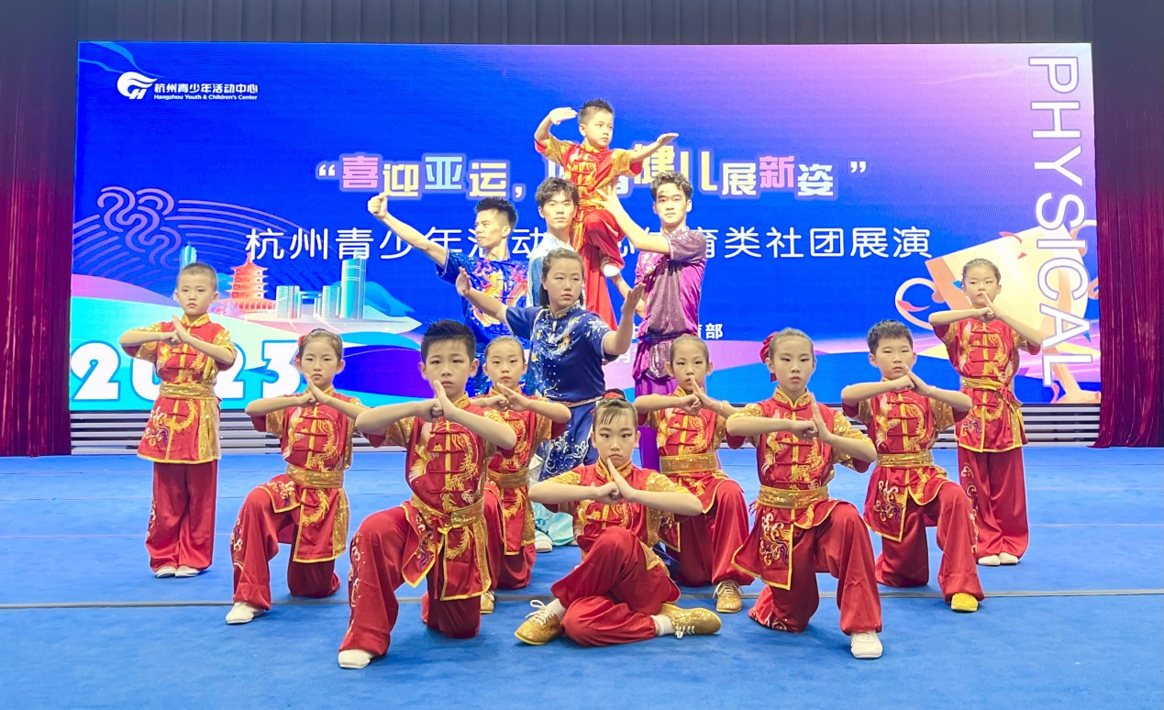
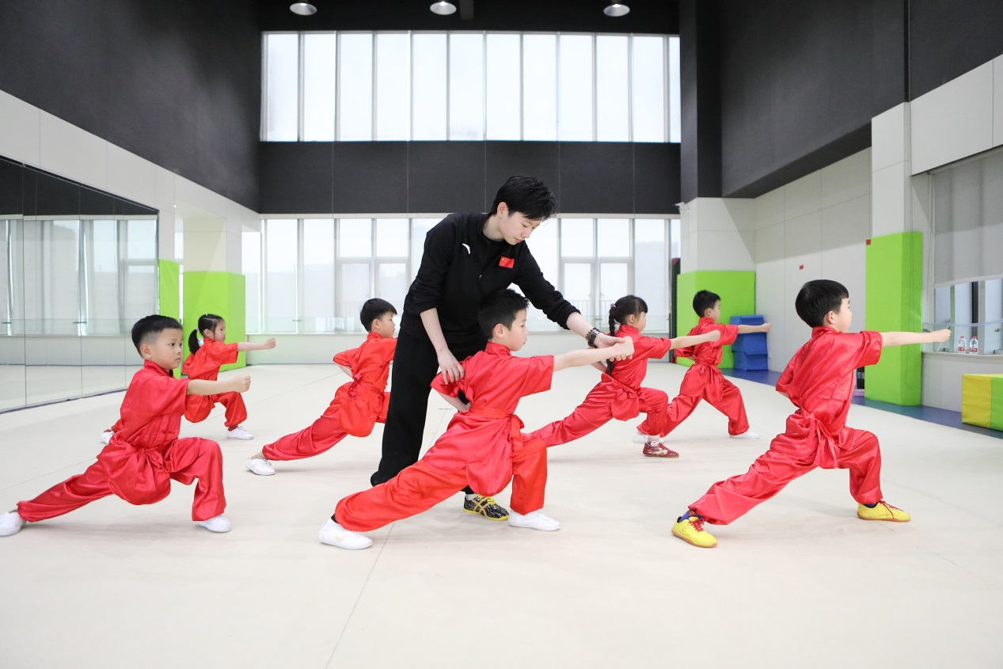

招生简章

团队招考情况基本信息
体育  表演团 | 招生名额 | 招生对象  （秋季年级） | 常规培训时间 | 常规培训地点 | 指导教师
武术队 | 10人 | 2012.1.1—2017.12.31 | 每周三晚上  每周六下午 | 滨江分中心 | 蒋陈琦  85828757  余艺娜  85821123
武术队暑期集训时间：7.8-7.26（每周一到周五）13:30-14:30
考核内容:
（1）基本腿法：正踢腿、侧踢腿、外摆腿、里合腿、单拍腿
（2）身体素质（收腹跳、折回跑）
（3）套路演练展示。（拳术、器械类任选一项，时间在1分钟以内）

考试要求：面试现场按照到场先后顺序发放号码牌，按照号码牌顺序进行考试。须着武术服武术鞋。
指导教师
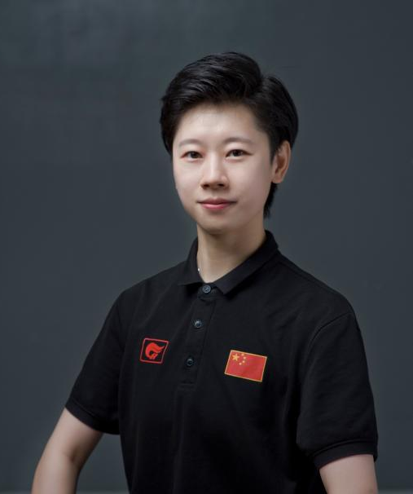
蒋陈琦，原国家武术队队员，毕业于浙江大学，全国武术冠军，国家级运动健将，一级裁判员。中国武术六段位，中国武术段位制一级考评员。现任杭州少儿艺术团武术队负责人，曾多次获得杭州青少年活动中心“社团优秀辅导员”。

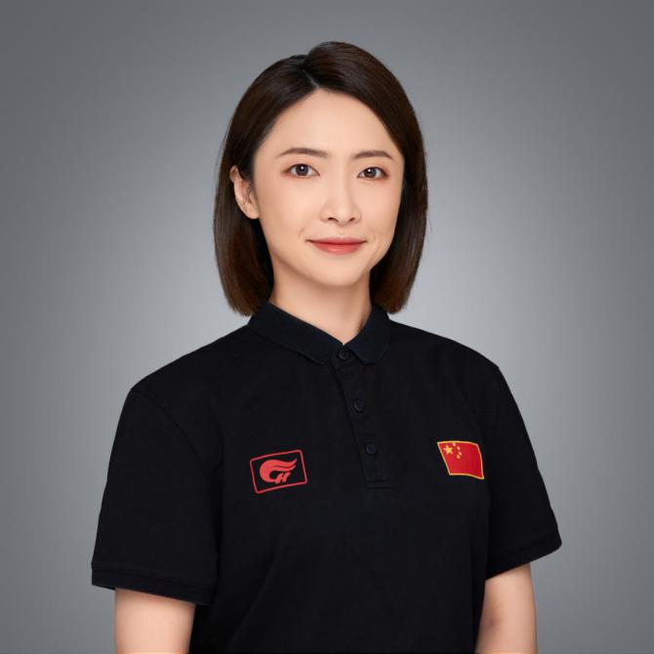
余艺娜，中共党员，浙江大学体育教学硕士，全国武术冠军、国家级运动健将，一级裁判员。中国武术六段位，中国武术段位制考评员。浙江省中小学生体育课程师资培训导师。现任杭州青少年活动中心武术项目主管，曾多次获得杭州青少年活动中心“社团优秀辅导员”。

报名方式：（5月19日起至6月12日17:00，详见招考日程安排）
1. 报名通道开启之后，使用微信扫二维码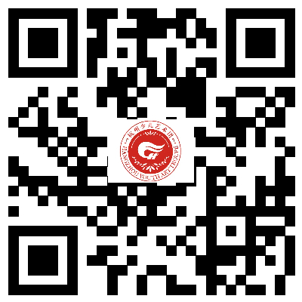，登记考生报考信息，截止时间 6月12日，逾期不再接受报名。
2. 体育表演团考生无需视频初试，直接参加6月21日的现场考试，考务安排6月18日发布。
3. 今年艺术团招考采用线上平台进行报名及初试，将收取综合服务费25元/人。

录取方法：
根据各考生考核的综合情况评价择优录取。若相关团队考生专业能力未达考核所规定的水准要求，招考名额可采取不满额招收。录取名单6月28日在 “杭州青少年活动中心”官网http://www.hzqsn.com主页“通知公告”专栏中查看下载。新团员家长会、新团员基地德育活动安排另行通知。

注意事项：
（1）凡未列出的专业为本年度不招考项目。
（2）为遵守艺术团管理规定，严格执行艺术团的考勤制度，请考生高度关注所报考团队的日常训练时间，若不具备按时、足量参加团队训练的可能，请考生在选择报考时慎重。

